

MVP

**MaisuApp**, the marketplace that finds the ideal professional for you.

With frequent updates, MaisuApp's content aims to explore the most important areas of each business, as well as the biggest challenges faced by each one. Everyone has gone through the experience of needing to hire a service and not knowing where to start. This can range from a dog walker, private tutor, designer, plumber, hairdresser, and so on. After all, it is not always easy to find a professional and even if you do, there is still the question of whether the work is good or not.

At the same time, on the other side of the coin, self-employed professionals and freelancers also face difficulties when looking for clients and services. This is where MaisuApp comes in, created with the aim of meeting both needs. The marketplace both finds professionals for the service you need and facilitates you being found by potential clients.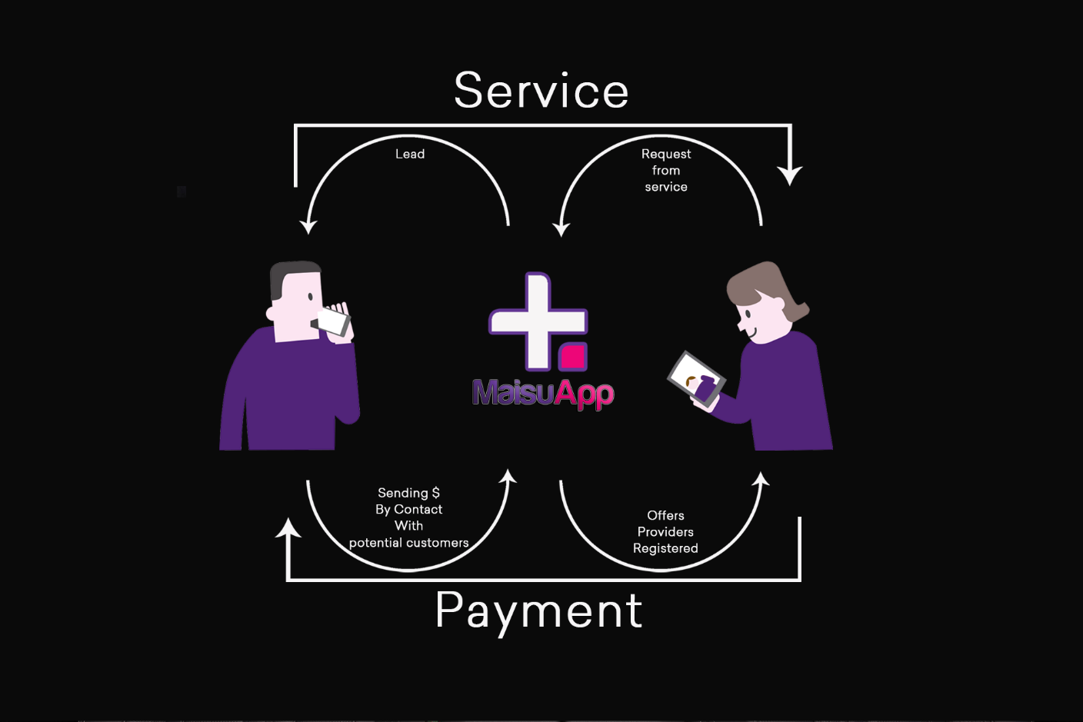

**Part 1: MaisuApp, the ideal business marketplace**

The proposal of MaisuApp is to make it easier to hire services, and the platform proposes exactly that. To understand a little more about both sides of the marketplace, both the customer and the professional, check out how the application will work:

For those who want to hire

Those who need a service will have two main forms at their disposal. In the first, it is necessary to specify everything about the service. In the second, the address where the customer will need it to be performed. Next, the application will send a message to their phone with a code, necessary to confirm the order. Once confirmed, the application will notify all professionals who fit the description, taking into account distance, speed, among other factors. The first three to respond to the call receive the customer's data and contact them to provide a quote. Finally, the customer chooses their preferred option based on the budget and reviews that each professional has.

For those who provide services

The professional who is interested in starting to serve clients through MaisuApp will have to register on the platform. First, it is necessary to provide data such as which service they offer, the ZIP code, and cell phone number. Secondly, they will need to provide more details about their activity, and finally, create an ad.

In this case, the ad is the gateway to the service, which is why the application will encourage professionals to explain in as much detail as possible what their qualities and differentials are, for example. Once created, the next step is to fill in with The registration of personal data, complete address, and confirm the registration with the code that will be sent via SMS. Finally, the professional just needs to wait for the application to signal when there is a new request to contact the customer and provide a quote.

The differential of the application is the power of choice for professionals, who receive requests according to distance, speed, among other factors. In addition, there is also the possibility of facilitating the payment process via the application, released with the credit package, which is necessary for the requests to be released.

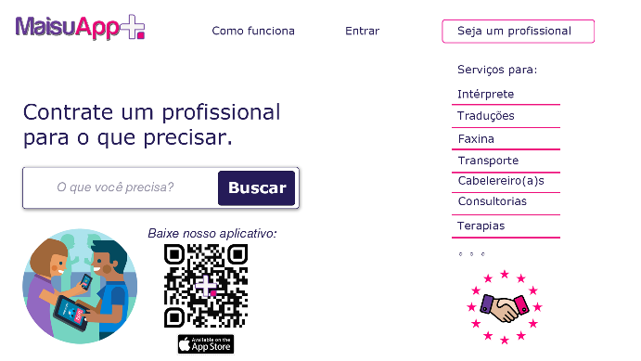 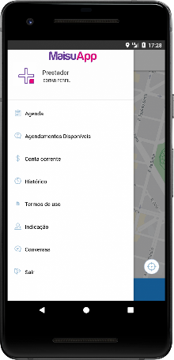 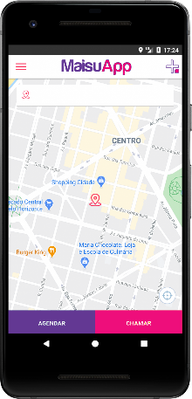

**Part 2: Ideal operating model and goal**

The professional receives everything via the application, which will result in a much faster response to the customer, the site will filter.

Example:

"The customer says what he wants and where he wants it, we advertise and notify the professionals. The goal is for up to three professionals to attend to that customer and then the customer chooses one of those three".

In this way, the system relies on human choice and algorithm pre-filtering in two main steps:

The system selects professionals according to the algorithm that pre-selects according to distance, availability, among others.

The professionals make themselves available and contact the customer, within 30 minutes a professional must contact the customer".

**Part 3: Behind the MaisuApp website and app**

The MaisuApp should have a prototype website and IOS app as the minimum viable product (MVP).

Structure

Open-source technologies will be used. This option is a way to support the developer community but also has advantages, such as cost reduction for the MaisuApp professional.

Our goal is to have the entire programming structure hosted on Amazon, which can be done after testing the MVP. This will allow for automatic scalability of the business, meaning the platform will be able to grow quickly or support a surge of traffic without going offline.

What technologies are desired for each part of MaisuApp:

Back-end

"The whole technological sphere will have a lot of code, but the base will use a lot of ready-made framework".

In this case, the framework used in the back end will be Rails and the language, Ruby.

The choice of Ruby technology is because it is an easier language to learn, and the community around it is very strong. As a result, it is more likely to find a good Ruby developer than Python, for example.

Front-end

Google will be the main entry point for MaisuApp. Therefore, the front-end will be its website. Unlike the back-end, the front-end will be based on Node.js. "Front-end developers usually have experience with Node.js. But it's also a very fast technology and scales better than Rails".

The end user should not have any problems with the pages, they should all be rendered faster. If the page takes more than 3 seconds to load, the technology should be improved immediately.

Aplicativo

O aplicativo do MaisuApp na versão IOS, deve ser a linguagem Swift, criada pela Apple como padrão para aplicativos iOS e Mac.

Important points

Communication with professionals should be through service proposals via SMS. According to research on potential users, most did not have a computer, but a cell phone.

Website and app should be integrated.

All libraries and code included in the application will be tested for memory consumption and speed. To ensure that all audiences are reached, tests will be performed to observe changes on the latest generation of cell phones and those with fewer resources.

Challenges

One of the main challenges will be to adapt to all users. One issue that needs attention is who the professional using the MaisuApp is. They are unlikely to be people with the latest generation cell phone. Therefore, low memory combined with many installed apps can compromise the service.

If the app is heavy, the client cannot communicate with the professional, and the experience of both is negative. "There must be great concern with memory, CPU, etc. If the application is too heavy, the user will not be able to use it."

To overcome this situation, we will test on various types of cell phones.

**Part 4: Façade and experience**

Design is the facade of a business, almost like a business card that can convey a very right or very wrong idea of the business you want to sell. In the case of MaisuApp, it is no different... The only "problem" is that the platform will sell several different types of services!

The design must be unified across all platforms, from usability patterns to colors, adapting them for better readability on all devices: from the newest to the oldest smartphone.

The first measure is to convey a solid image that generates trust for the different audiences that will be interacting with the marketplace. The main premise of design and user experience is to generate empathy with the user.

In the case of MaisuApp, the person looking for a service must find a good and available professional, and that will be the daily mission of the website/App.

Next steps

The design of the website will require a lot of research, analysis, and attention to users. Therefore, the future will be the practice of dynamism and adaptation.

**Conclusion**

MaisuApp is a platform that connects service providers with clients and aims to gain credibility among its users by facilitating the search for qualified professionals to solve certain problems in their field of activity. In the past, searching for electricians, developers, beauticians, cleaners, among other professionals took a long time, as they were never centralized in just one platform, and finding someone trustworthy could be even harder.

To solve these problems, the MaisuApp application gathered all these service providers in one place, where they can easily register and start looking for their clients. Clients, in turn, have practicality and agility in requesting a service and receiving quotes, as well as relying on the evaluations of other users to know if that particular professional has a good reputation, avoiding frauds and other risks.

Resumo em narrativa para vídeo ChatOpenAI

O MaisuApp é um marketplace que facilita a contratação de serviços, conectando clientes e profissionais autônomos e freelancers. A plataforma permite que o cliente especifique o serviço desejado e o endereço onde ele deve ser realizado. Em seguida, o aplicativo envia uma mensagem com um código de confirmação e avisa aos profissionais mais adequados. Os três primeiros que responderem recebem os dados do cliente e entram em contato com ele para passar o orçamento. O cliente escolhe o profissional com base no orçamento e nas avaliações. Para se cadastrar, o profissional deve informar o serviço que oferece, o CEP e o número de celular, dar mais detalhes sobre a atividade e criar um anúncio. O MaisuApp oferece aos profissionais poder de escolha, com pedidos de acordo com distância e velocidade, além de facilitar o processo de pagamento via aplicativo. O objetivo é ter até três profissionais disponíveis para o cliente escolher. A plataforma tem como meta utilizar tecnologias open source hospedadas na Amazon, permitindo a escalabilidade automática.

MaisuAppは、あなたに最適なプロフェッショナルを見つけるマーケットプレイスです。

MaisuAppは、頻繁に更新されるコンテンツで、各ビジネスの最も重要な領域や、それぞれが直面する最大の課題を探求することを目的としています。 誰もが、サービスを雇う必要があるが、どこから始めればいいかわからないという経験をしたことがあると思います。 犬の散歩係、個人家庭教師、デザイナー、配管工、美容師など、どんな場合でも、プロフェッショナルを見つけるのは簡単ではありません。 それでも見つけられた場合でも、その仕事が良いのかどうかを知ることはまだ問題です。

同時に、反対側で、フリーランサーや自営業者も顧客やサービスを探す際に苦労しています。 ここがMaisuAppの出番です。両方のニーズを結びつけるために作成されたマーケットプレイスです。 マーケットプレイスは、サービスを提供するプロフェッショナルを見つけるだけでなく、潜在的な顧客に見つけてもらいやすくすることも目的としています。

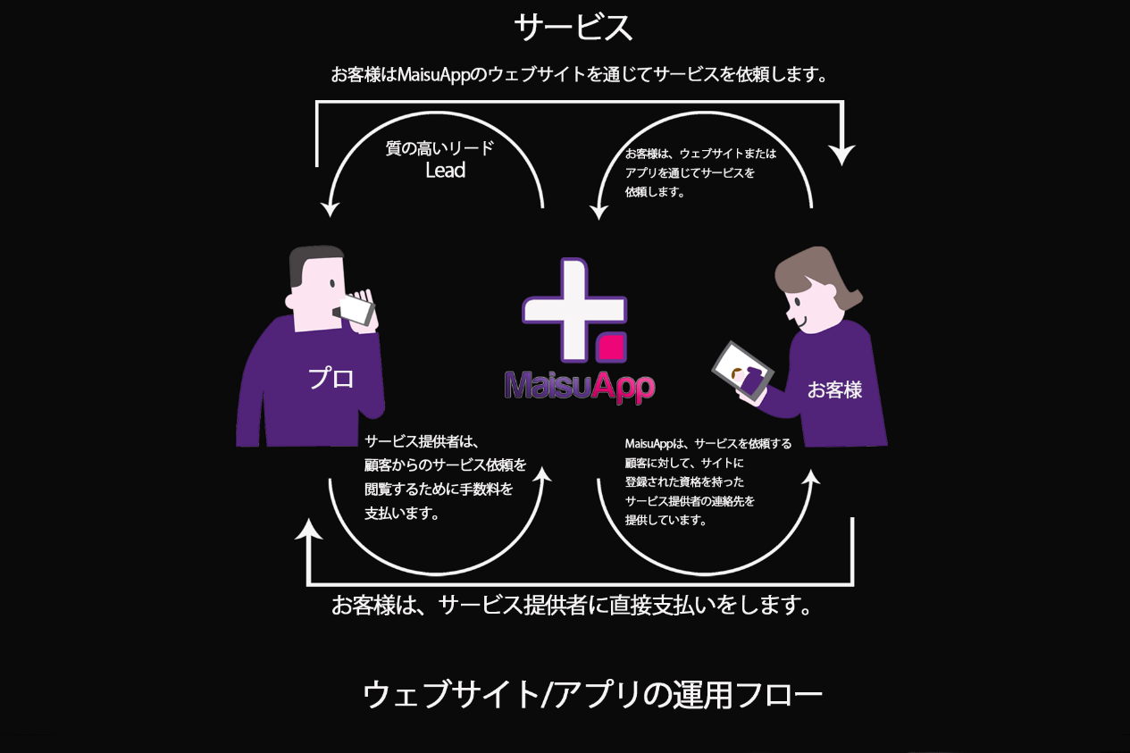

パート1：MaisuApp、ビジネスアイデアのマーケットプレイス

MaisuAppの提案は、サービスの雇用をより簡単にすることであり、プラットフォームはまさにそれを提案しています。

マーケットプレイスの両側、すなわち顧客とプロの両方についてさらに理解するために、アプリがどのように機能するかを確認してください。

サービスを雇用したい人向け

サービスを必要とする人は、2つの主要なフォームを利用できます。最初のフォームでは、サービスに関するすべての詳細を指定する必要があります。2番目のフォームでは、顧客がサービスを実行する必要がある場所の住所を指定します。次に、アプリは携帯電話にコードを送信し、注文を確認するために必要です。

確認されると、アプリは距離、速度などの要因を考慮して、説明に最も適合するプロフェッショナルすべてにメッセージを送信します。最初に呼び出しに応答する3人は、顧客のデータを受け取り、予算を提供するために彼に連絡を取ります。最後に、顧客は予算と各プロフェッショナルの評価に基づいて好みに合ったものを選択します。

サービス提供者向け

MaisuAppを介して顧客にサービスを提供することに興味があるプロフェッショナルは、プラットフォームに登録する必要があります。まず、提供するサービス、郵便番号、携帯電話番号などのデータを入力する必要があります。

次に、活動について詳しく説明し、最後に広告を作成する必要があります。

広告は、サービスの入り口であるため、アプリはプロフェッショナルに、例えば、自分の特徴や差別化についてできるだけ詳しく説明するように促します。作成した広告には、最後に、在留カードまたは法人番号、完全な住所を記入し、SMSで送信されたコードで登録を確認する必要があります。最後に、プロフェッショナルは、新しい注文があるとアプリが通知するのを待ち、顧客と連絡を取り、見積もりを提供するだけです。

アプリの特徴は、プロフェッショナルに選択の権利を与えることで、距離、速度などの要因に応じて注文を受け取ることができます。さらに、クレジットパッケージで解放されるアプリを介した支払いプロセスを簡素化することも可能です。これらのクレジットは、注文を解放するために必要です。

　　　　　 

Part 2: Ideal operating model and goal

プロフェッショナルはすべてアプリケーションで受け取り、ウェブサイトがフィルタリングします。

例：

「クライアントが何を望んで、どこで望んでいるのかを伝え、私たちはプロフェッショナルを宣伝して通知します。目標は、3人のプロフェッショナルがそのクライアントに対応し、クライアントがその3人の中から1人を選ぶことです。」

このように、システムは人間の選択とアルゴリズムの2つの主要な段階で事前フィルタリングがされます。

システムは、距離、利用可能性などに応じて事前に選択するアルゴリズムに従って専門家を選択します。

プロフェッショナルは利用可能であり、30分以内にクライアントに連絡を取る必要があります。

Part 3: MaisuAppのサイトとアプリケーションの裏側

MaisuAppは、最小限の製品（MVP "Minimum Viable Product　）のプロトタイプとして、最初にウェブサイトとアプリケーション（iOSアプリ）を持つべきです。

構造

オープンソースの技術を使用します。この選択肢は、開発者コミュニティを支援する方法ですが、コスト削減などのメリットもあります。

Amazonにすべての構造をホストすることを目的としており、テスト後にMVPを作成することができます。これにより、プラットフォームが迅速に成長したり、アクセスピークを処理したりしても、自動的にスケーラブルになります。

MaisuAppの各部分で望ましい技術：

バックエンド

「技術分野全体には多くのコードがありますが、基盤はほとんどの場合、フレームワークを使用します。」

この場合、バックエンドで使用されるフレームワークはRailで、言語はRubyです。

Rubyの技術を選択した理由は、学習が比較的簡単で、周囲のコミュニティが非常に強力だからです。その結果、Pythonなどよりも良いRubyの開発者を見つけることがより保証されます。

フロントエンド

GoogleはMaisuAppの主要な入り口になります。そのため、フロントエンドそして、最後には、顧客がプロフェッショナルを選ぶ前に、3人のプロフェッショナルが顧客に対応することを目的としています。このように、システムは2つの主要な段階で人間の選択とアルゴリズムの事前フィルタリングに依存しています。

システムは、距離、利用可能性などに応じて事前に選択したアルゴリズムに従ってプロフェッショナルを選択します。プロフェッショナルは顧客とコンタクトを取り、30分以内に顧客に連絡する必要があります。

アプリケーション

MaisuAppのiOSバージョンのアプリケーションは、AppleがiOSおよびMacのアプリケーションの標準として作成したSwift言語である必要があります。

重要な点

プロフェッショナルとのコミュニケーションは、サービス提案をSMSで行う必要があります。潜在的なユーザーに関する調査によると、ほとんどの人々がコンピューターを持っていなかったが、携帯電話を持っていました。

サイトとアプリケーションは統合される必要があります。

アプリケーションに含まれるすべてのライブラリおよびコードは、メモリの消費量と速度に関してテストされます。すべてのユーザーに到達するために、最新の携帯電話とリソースが少ない携帯電話の変化を観察するためにテストが行われます。

課題

主要な課題の1つは、すべてのユーザーに合わせることです。MaisuAppを使用するプロフェッショナルが誰であるかについては注意を払う必要があります。最新の携帯電話を持っている人々はほとんどいないため、メモリが少なく、多くのものがインストールされているとサービスが妨げられる可能性があります。

アプリが重い場合、顧客はプロフェッショナルとコミュニケーションを取ることができず、両者の経験はネガティブになります。 「メモリ、CPUなどに非常に注意を払う必要があります。アプリケーションが重すぎると、ユーザーは使用できなくなります。」

パート4：外観とユーザーエクスペリエンス

デザインは、あなたが販売したいビジネスの名刺のように、ビジネスの外観を表すものです。MaisuAppの場合も同様ですが、プラットフォームはさまざまな種類のサービスを販売します！

すべてのプラットフォームでデザインを統一する必要があります。使用性のパターンから色のパターンまで、すべてのデバイスでより良い読み取りに適応できるようにします：最新のスマートフォンから最も古いものまで。

最初の措置は、マーケットプレイスと相互作用するさまざまなユーザーに信頼を与える堅牢なイメージを作ることです。デザインとユーザーエクスペリエンスの主な前提条件は、ユーザーとの共感を生み出すことです。

MaisuAppの場合、サービスを探している人は、良いプロフェッショナルで利用可能なプロフェッショナルを見つけなければなりません。これがサイト/アプリの日々の使命です。